**思想政治引领挂帅 筑牢战斗堡垒**

——管理系学生党支部积极开展疫情防控主题党课并发出倡议

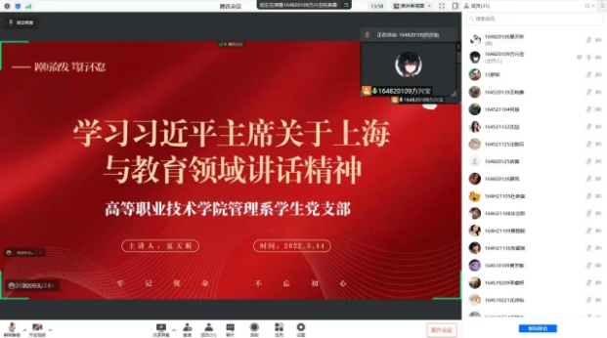自3月11日以来，管理系学生党支部按照上级党委及学院（校）党委的统一领导和部署，积极部署和作为，思想政治引领不放松，常规工作不断线，并号召全体党员、积极分子、党章学习小组成员积极身先士卒、勇担责任、做出表率，在学校及社区疫情防控工作发挥党员先锋模范作用，听从指挥、服从安排、能打胜仗，筑牢支部战斗堡垒。

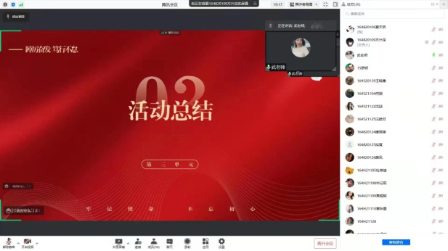3月14日中午十二点半，管理系学生党支部在线上腾讯会议开展了主题为“学习习近平主席关于上海教育邻域讲话精神”的党组织生活。会议由武学慧老师主持，党课由积极分子夏天昕同学主讲，参会人员有管理系党员老师，预备党员，入党积极分子及党章学习小组成员。

会议开始，首先学习习近平总书记对教育邻域工作的重要指示批示精神，深刻理解加强党对教育事业全面领导的根本要求。我国群众的教育需求差异很大，如何运行好、发展好这样庞大而复杂的教育体系，习近平总书记多次强调，加强党的领导是根本保证；必须深刻理解立德树人的根本任务，人才培养是育人和育才相统一的过程，而育人是本。关于如何培养社会主义建设者和接班人提出明确要求，这是党的教育理论的重大创新；深刻理解坚持社会主义办学方向的政治原则，培养什么人、怎样培养人、为谁培养人，是教育的根本问题。习近平总书记明确要求，我们办的是社会主义教育，要培养一代又一代拥护中国共产党和我国社会主义制度、立志为中国特色社会主义奋斗终身的有用人才，深刻理解坚持以人民为中心发展教育的价值追求，党一贯强调，教育为了人民。随后进入第二部分，学习习近平总书记关于上海的重要讲话精神，总体围绕更细，更实，更深入人心，谋划新思路，追求新突破，坚定清醒有为务实廉洁展开，并且阐述了关于落实，求新和优化的具体目标。最后，武学慧老师对本次党组织生活做了总结。她首先对同学们积极充分的准备表示认可。武老师强调，教育的最终目标对同学们来讲是培养中国特色社会主义事业合格建设者和接班人，而在“疫情就是命令、防空就是责任”的当下，遵守各项疫情防控要求，听从指挥，服从安排，遵循网格化管理，作为党章学习小组的成员更应该担起责任，做出表率，发挥联系群众服务群众的作用，带动身边同学积极抗疫。

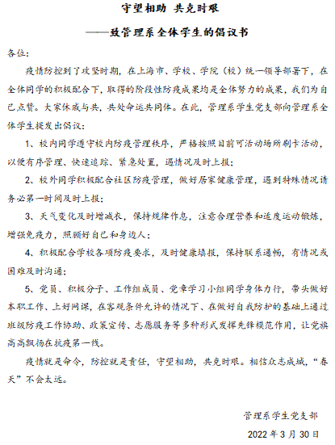3月30日，随着上海市、学校、学院（校）疫情防控不断朝着纵深推进，管理系学生党支部向管理系全体同学发出防疫抗疫志愿书，号召全体同学无论校内校外爱校荣校、休戚与共，严格遵守各项防疫要求并做好自身健康管理，及时报备和沟通，号召党员党员、积极分子、工作组成员、党章学习小组同学身体力行，带头做好本职工作、上好网课，在客观条件允许的情况下、在做好自我防护的基础上通过班级防疫工作协助、政策宣传、志愿服务等多种形式发挥先锋模范作用，让党旗高高飘扬在抗疫第一线。

据悉，截止目前，在支部的带领和积极号召下，支部涌现出胡蕊婕、王阿卉、李睿妍、张怡琳等一批优秀的党员和积极分子积极投身校内外疫情防控要求志愿服务终，她们用实际行动为党旗添上了一笔鲜红的颜色。

管理系 武学慧、唐雨婷

2020年3月30日